

Colegio Nuestro Tiempo - R.B.D.: 14.507-6
Educadora de Párvulos: María Elizabeth Plaza
Ed. Diferencial Angélica Morgado
Profesora taller de inglés Francisca Álvarez
Profesora EFI Tamara Catalán
Profesor taller de Ciencias Matías Núñez

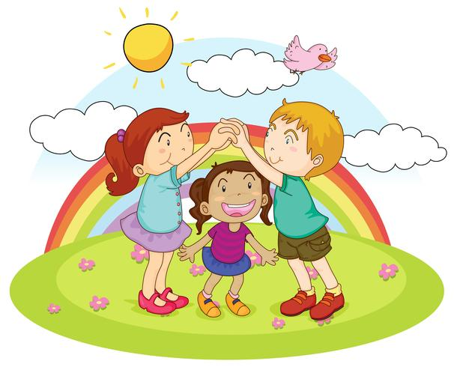
Guía de actividades
Pre- kínder Semana 19

Nombre del alumno (a): _______________________________________________________________________

Estimada Familia: Junto con saludar, enviamos como siempre a ustedes nuestras felicitaciones por el gran trabajo y apoyo en casa, recordar que se deben seguir realizando los cuidados y medidas de higuiene que corresponden en el hogar, no olvidar también seguir reforzando las rutinas diarias, la alimentacion saludable y la actividad física que se sugiere para una mejor cálidad en el aprendizaje de nuestros niños y niñas. Recordar también ir realizando las guías de manera paulatina, ya que se espera que los niños/as, aprendan a su ritmo, sin verse involucrados en ambientes o momentos estresantes ni agobiantes, recuerde por favor ir enviando fotografías o videos de las actividades a través de las diferentes redes de apoyo a medidas que estás estén términadas, para tener así una mejor retroalimentación y seguir midiendo sus habilidades. No olvide siempre felicitarlos o premiarlos por sus logros. Que tengan una buena semana, Un abrazo de fé y esperanzas, nos volveremos a ver. Las Tías.

Actividad 1: Rimas con sonido fonológico: ¿Aprendamos las rimas?
Objetivo específico de la actividad: Desarrollar la conciencia fonológica a través del juego

Indicaciones:
- Observa y escucha atentamente el video: rima “Debajo de un botón había un ratón” (1:26) http://www.youtube.com/watch?v=bb68qRas8Zk

- Observa las imágenes y pronuncia en voz alta las siguientes rimas.

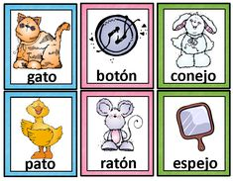

- Observa la siguiente lámina cuidadosamente.
- Une con una línea cada imágen, cuya última sílaba rime con la otra.

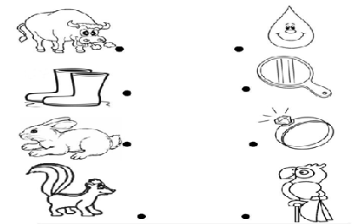
2.- Recorta el material y pega cada dibujo con la palabra que rime.

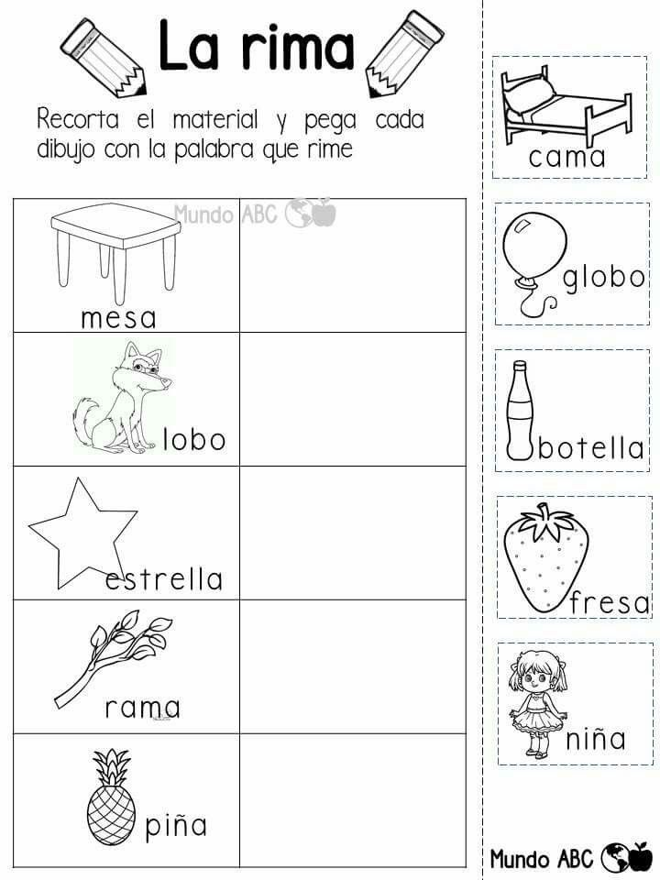

3.- Colorea los dibujos. Une los dibujos que riman. Luego cuenta cuántas sílabas tiene cada palabra. Ejemplo: man- za- na = 3 sílabas.

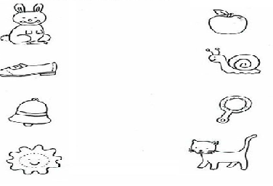

Actividad 2: Conociendo los sonidos finales
Objetivo: Desarrollar el sonido final de las palabras en forma lúdica.

Índicaciones:
- Observa y escucha atentamente, Video: “La maleta” (2:30) http://www.youtube.com/watch?v=AAffLnoyzTI

- Mientras observan el video, haremos pausas y preguntaremos:
¿suena bien maleta con chaqueta? ¿suena bien maleta con paleta?, ¿Cuál será la última silaba? ¿Cuántas silabas tiene la palabra?.

- Motive a los niños o niñas para jugar a saltar sobre el sonido final, dibuje sobre el suelo diferentes letras, y los niños y niñas pueden identificarlos. Se le pide que salten sobre la letra con la que termina cada palabra que irás diciendo. Ejemplo (Maleta, uva, paleta, etc). ( Utilize la tiza para escribir las letras en el suelo, de preferencia en el patio o lugar más amplio de su casa).

- Luego, observa la lamina y responde según se índica.

- Colorea el sonido final
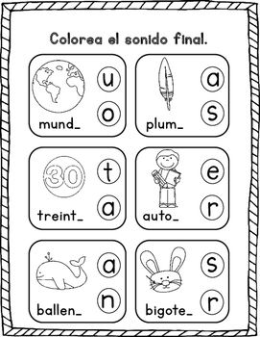

- Pinta los dibujos que tienen el mismo sonido final que el modelo.

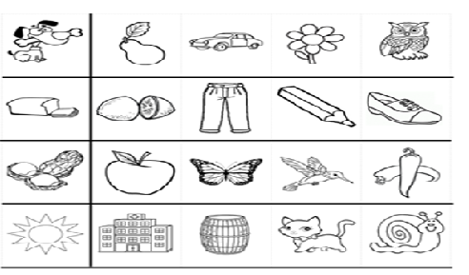

- Recorta y completa con el sonido final que corresponde.
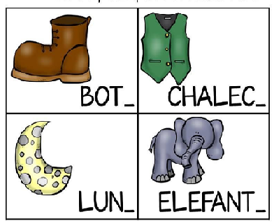

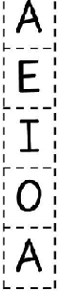

Actividad 3: Apoyo socioemocional: Mi globito de paz.
Objetivo: Identificar y manejar las emociones y el comportamiento propio.

Pregunta pedagógica / situación:
¿Cuándo hueles una flor….cómo se siente?
¿Has sentido respirar profundo?
¿Sabías que cuando lo haces tu mente se calma?
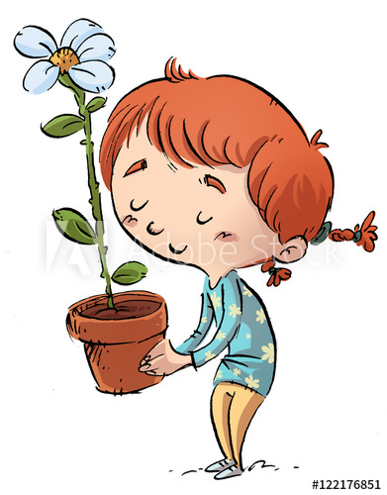

- Observa y escucha el siguiente video https://youtu.be/uovVmabRN08
- Por medio de un cuento se introducirá el tema para luego enseñarles a respirar imaginando que tienen un globo en la panza. El globo se infla al inhalar, el globo se desinfla al exhalar.

Cuento: El globito de paz.

Hoy les quiero contar un secreto que aprendí de un sabio elefante de la india.
Estas vacaciones fui a India, un hermoso país en donde viven elefantes, monos y hay hermoso palacios, en esa tierra que tiene muuucho tiempo hay seres muy sabios, los sabios son seres que saben muchas cosas y cómo soy profesor, fui a aprender de esos sabios algo que yo no sabía y que nadie me había podido enseñar.
Me contaron que en India, había un elefante muy viejito que tenía las respuestas a todas las preguntas .¿Sabes lo que le pedí que me enseñara?...
A no ser tan impaciente…..tomaba todo sin preguntar y ni siquiera escuchaba lo que los demás me decían…¿te ha pasado esto alguna vez?....además me ponía enojona y pataletera, sí, así es, antes de conocer a mi maestro yo era muy enojona y pataletera.
¿A quién le pasa lo mismo que me pasaba a mí?
Ohhh me enojaba tanto que me ponía colorad y andaba pegando patadas
¿Te ha pasado eso alguna vez?
Y cuándo me decían NO….¡ufff más colorada me ponía!
¿Te ha pasado eso cuando te dicen que no?
No me gustaba como me sentía así…me dolía la panza y después me sentía tan sola por que claro, no es muy agradable estar con una pataletera.
Le conté eso al elefante más sabio de la India:
Maestro, maestro usted que todo lo sabe, ayúdeme: Lo que me pasa, es que soy muy impaciente y cuando las cosas no funcionan como yo quiero, cuando me dicen NO, me siento tan mal, que me enojo tanto que pareciera que voy a explotar y no puedo pensar.
Y el Maestro elefante me dijo: ahhh, no te preocupes, a mí también me pasaba, por eso desarrollé un entrenamiento para eso, ven, te lo enseñaré y me enseñó su conocimiento secreto.
¿quieres que te lo enseñe a ti?
¡¡SIIII!!!
El entrenamiento que me enseño mi maestro de la India se llama: mi globito de paz
¿Has inflado alguna vez un globo?
Cuando el globo se infla se pone así…gordo y redondo
Y cuando se desinfla el globo se pone todo flojo y flacucho
Vamos a imaginar que tenemos un globo en la barriga.
Primero acuéstate en el suelo
Siente tu cuerpo muy relajado
Ahora lleva las manos a la pancita…imagina un globo adentro de la panza
Vamos a inflar el globo tomando mucho aire por la nariz…
Toma mucho aire y tu guatita como un globo se hincha
¿Sientes como suben tus manos?
Ahora bota el aire por la nariz y siente como el globo se desinfla
¿Sientes como las manos bajan?
Mi maestro de la india me dijo que había que hacer esto varias veces
Toma aire, más aire y el globito de la panza se infla
Bota el aire y se desinfla
Eso es…muy bien.
Toma aire, el globo se infla
Botas el aire y se desinfla
(Deje a los estudiantes hacer unas cuantas respiraciones más)
Bien ahora lo vamos a hacer sentados.
Infla y desinfla
Ahora cierra tus ojos un momento
Sigue inflando tu globito de la paz. Muy bien ahora desinfla el globo y abre tus ojos: 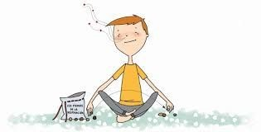

Y listo! Ya conocemos el entrenamiento que me enseño mi profesor de la india para dejar de sentirnos nerviosos o enojados y ya no estaremos nunca solos.

Reflexión de la actividad: Responde junto a tu familia.

1. ¿Te gustó hacer el globito de la paz?

2. ¿Cómo te sentiste?

3. ¿Qué sentiste en tu cuerpo al respirar profundo?

4. ¿Cuándo te enojas que sientes?

5-¿Por qué cosas te enojas?

4. ¿Qué cosas puedes hacer para dejar de sentirte enojado?

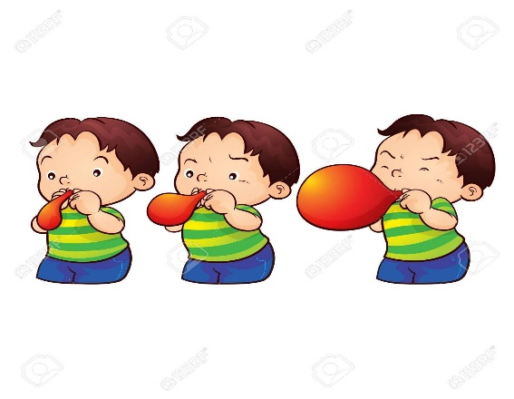

Taller de Inglés:
Objective: To Identify and recognize emotions through art.
Identificar y reconocer emociones a través Del arte.

ACTIVITY

1. Go to the following link, dance and imitate the feelings.
https://www.youtube.com/watch?v=l4WNrvVjiTw – If you’re happy (Super Simple Songs)
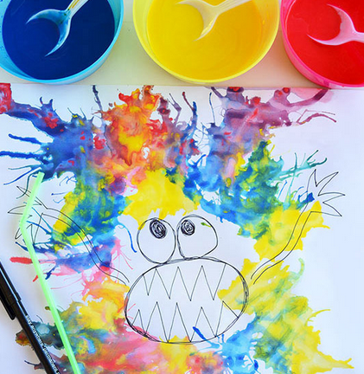
2. Create 4 watercolor monsters with “blow art”.
Crea 4 Monstros de colores utilizando el “arte de soplar”.

You will need/ Necesitarás:

- A straw/ bombilla
- Colours / colores (tempera o colorante de alimentos)
- Papers / papel
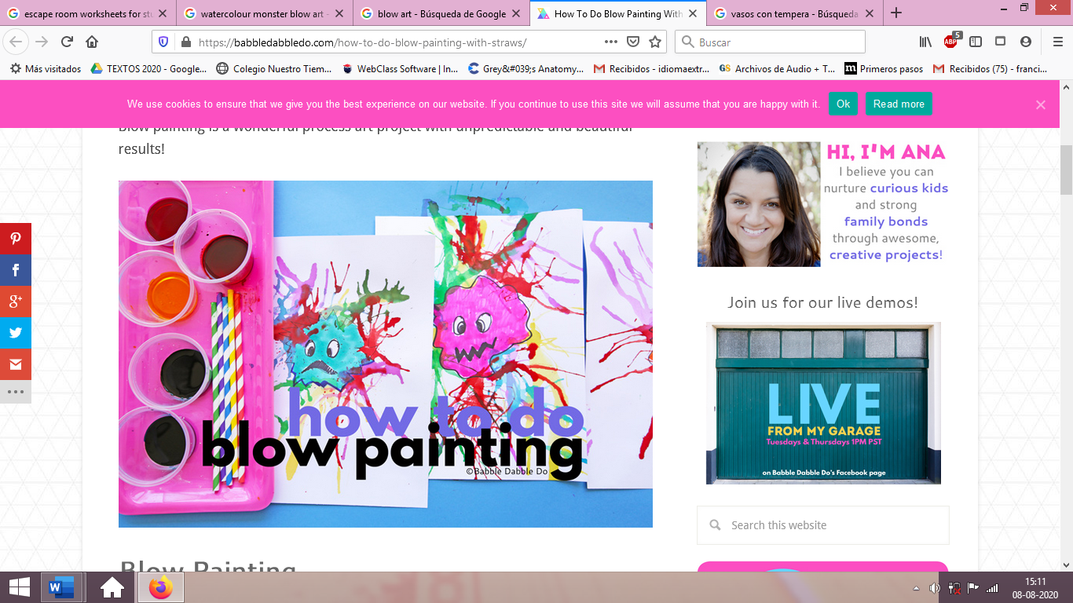
- A tablespoon /cuchara pequeña
- A black marker / plumón negro

3. Steps/ Pasos:

1. Mezcla los colores con agua

2. Pon el papel en una superficie plana y
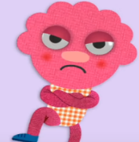
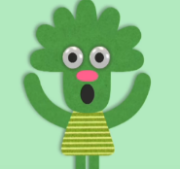
Dibuja con un plumón negro:

a. un monstro enojado (ANGRY)
b. Un monstro feliz (HAPPY)
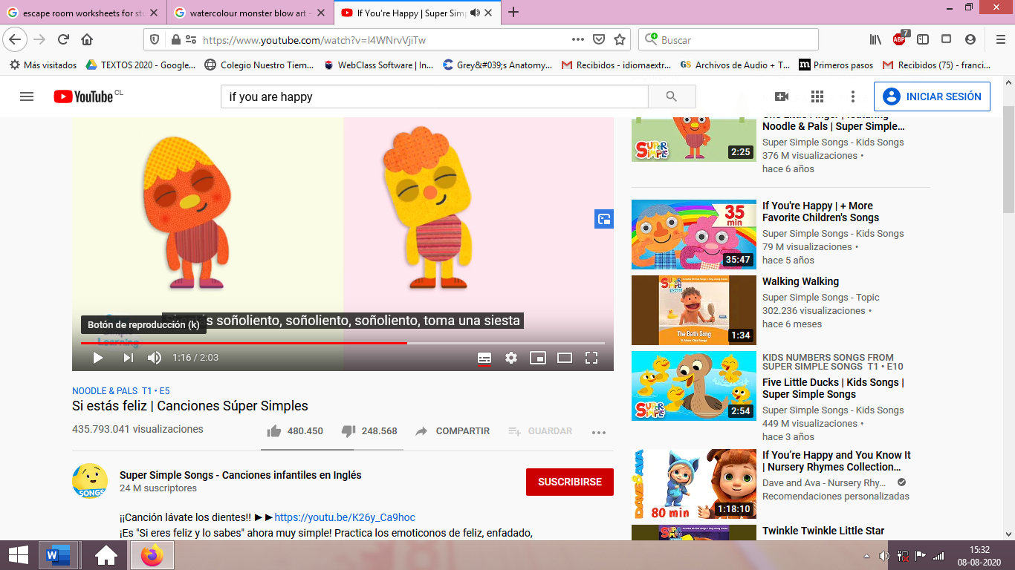
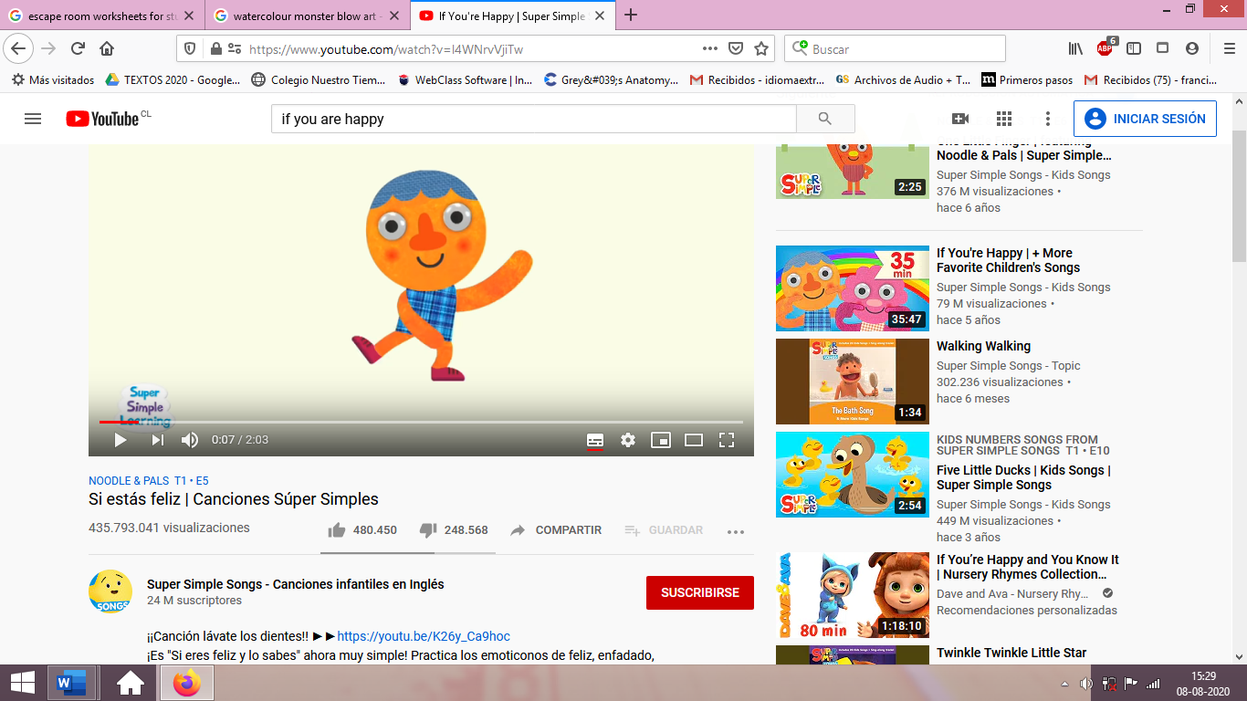
c. Un monstro asustado (SCARED)
d. Un monstro dormido (SLEEPY)

3. Utiliza la cuchara para poner un poco de
la mezcla en distintas partes del monstro

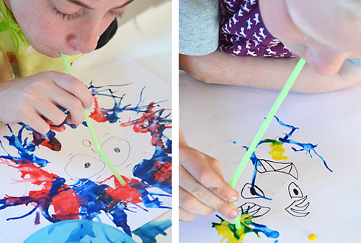
4. Ttoma la bombilla y apoya una parte en la
hoja y por la otra parte sopla hasta conseguir
La forma del monstro que quieras.

5. Puedes mezclar colores en la hoja para hacer
tus monstros más divertidos.

6. Puedes añadirle otros elementos como brillos,
lana, papel de colores, etc.

7. Tómale fotos y envíamelos al correo:
idiomaextranjeroingles.cnt@gmail.com

TALLER: PLAN DE SEXUALIDAD Y EQUIDAD DE GENERO

Profesora encargada: Tamara Catalán tobar

Objetivo: identificar diversas emociones de la vida cotidiana y como debemos responder a eso.

1.- Identifica las siguientes situaciones, y con ayuda de tus padres o familiar, escribe al lado de la imagen qué están sintiendo estos niños/as.

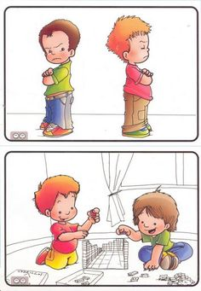

- Según lo aprendido anteriormente, une con una línea cada monstruo de las emociones con el color que tú creas que corresponde a cada botellita, (ejemplo: el amarillo = alegria)

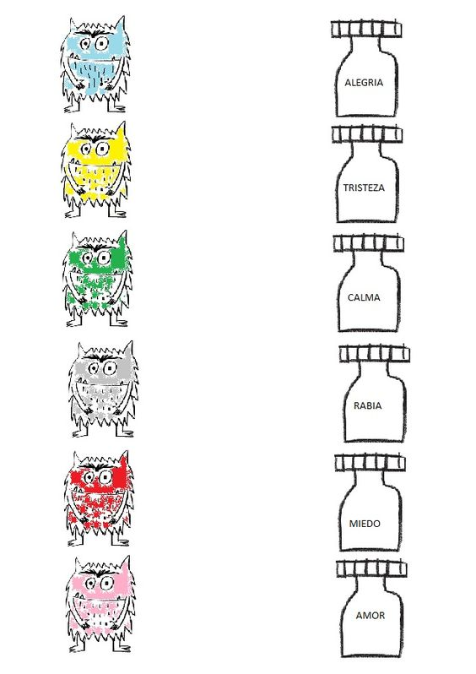

TALLER DE ED. FÍSICA.

¡Juguemos!
Actividad que debe acompañar alguien de la casa

Envía el video a tu educadora ¡!! 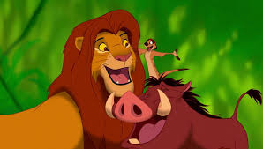

1.- Has dos líneas con botellas plásticas pequeñas, de latas de bebidas o conos de papel higiénico que tengas en casa, para realizar dos líneas sin que se muevan o caigan.

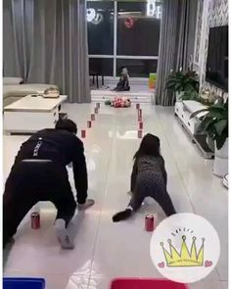

2.- Al otro extremo, pondran muchos peluches u otros juguetes que tengas. deben ir en cuadrupedia,( como gatito) toman un peluche y me devuelvo en zigzag dejando los peluches en un recipiente quien logre llenarlo es el ganador.

Taller de Ciencias:
O.A: Reconocer las medidas de cuidado del agua.

- Observa en YouTube el siguiente video
https://www.youtube.com/watch?v=Dx1bxJJDJI4
2. Elige en cada columna una situación donde se cuide el agua y píntala.
A) 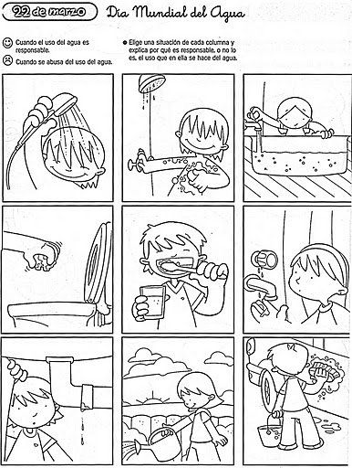

B)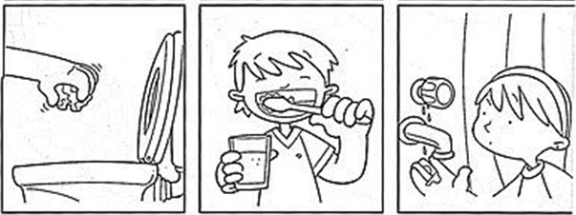

C)

Taller PIE .

Objetivo: Orientar según ubicación en el espacio.

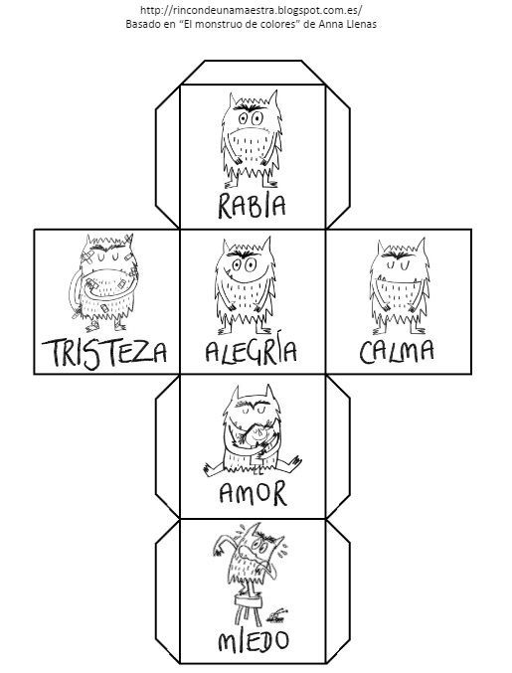
Objetivo: Reconocer emociones a través de los colores

Has términado otra guía de actividades, actividad lograda, puedes recortar esta estrella como refuero positivo, luego pegarla en tu habitación, una más para tu colección, FELICITACIONES!
Estimada familia, en caso de dudas con las actividades escribir a los correo de los profesores que atienden al curso:
- Tía Elizabeth elieducadoraprekinder2020@gmail.com
- Tía Angélica psicopangelica014@hotmail.com
- Tía Francisca idiomaextranjeroingles.cnt@gmail.com
- Tío Matías cienciasnaturales.cnt@gmail.com
- Tía Tamara tamara.catalan.t@gmail.com
Lo mismo si quieren ir relatando cómo se ha ido desarrollando el proceso de los niños en casa.



